软件规格说明书

**1.软件工程名**：**H5小游戏平台**

撰写人：徐友冰

2016339930032

**2.软件功能说明书:**

（1）用户界面介绍

主界面（首页）结构框图

H5游戏平台是一个网页，主界面（首页）从上到下依次为导航栏、广告栏、游戏导航、游戏列表、其它链接、版权信息。



**注：推荐使用Firefox、Chrome浏览器打开本平台。本平台目前处于开发阶段，未发布。使用过程如下：**

a)打开H5文件夹，使用360/Firefox/Chrome浏览器打开index.html文件，部分设备IE/Edge浏览器可能不兼容

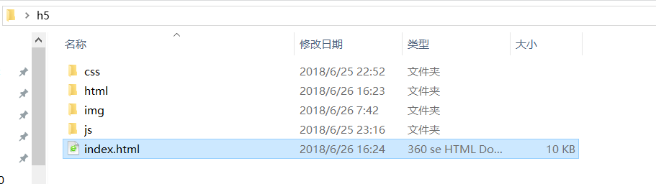

打开之后如下图所示：

输入游戏信息，可以在平台内搜索到该游戏

点击可进行个人账户注册与登录，个人中心可以查看个人信息以及修改

b)点击游戏列表中的游戏，可以进入对应游戏界面

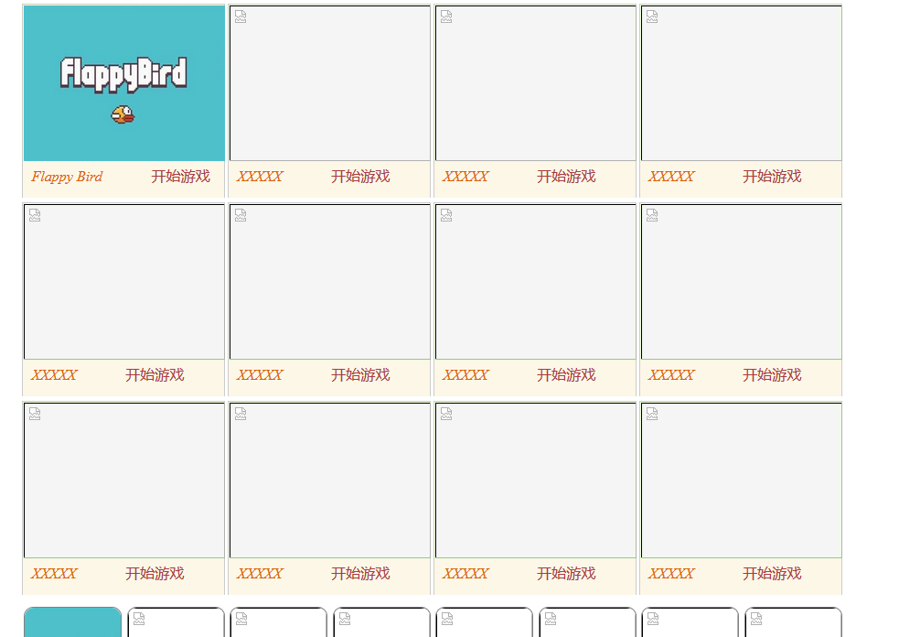

点击

进入

点击空白区域，让小鸟飞飞飞~~

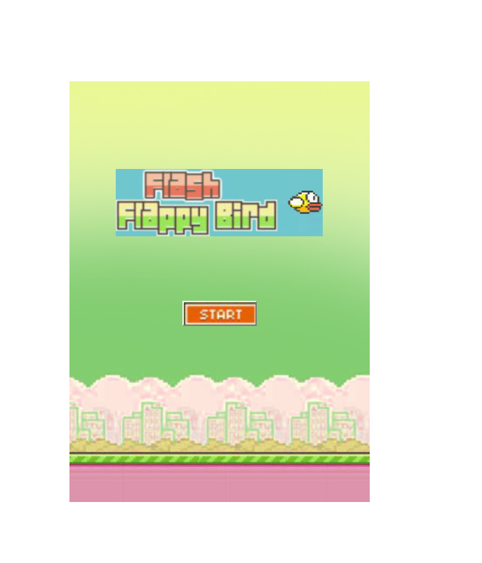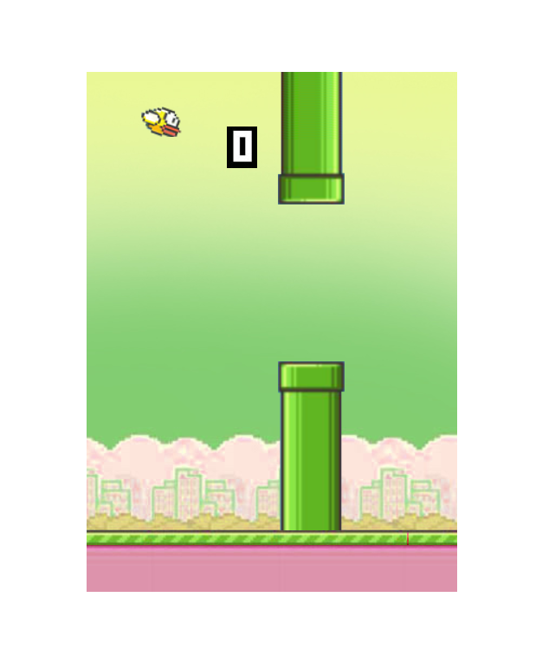

游戏结束，点击重新开始

点击开始

退出：关闭网页或按alt+F4

c)其它操作说明



广告框里会有游戏广告，点击可进入对应的游戏

点击游戏分类里的“益智”“最新”等，可进入对应分类的新界面

d)异常情况解决方案

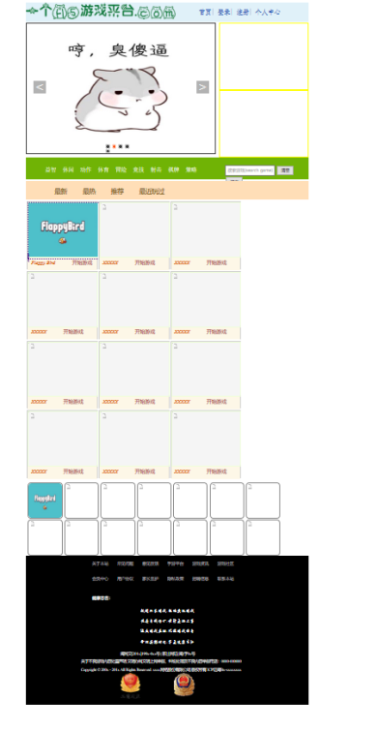

界面出现乱版（游戏列表错序、搜索框移位等情况），改变界面缩放大小，按住键盘ctrl键不放，同时鼠标滚轮向上滚，将界面缩放调整至80%以上可恢复正常。

目前在各大浏览器测试良好，无其它问题出现。使用中有疑问请加本人Q：556556556

**3.软件技术说明书**

本平台基于H5+css+JavaScript进行设计

界面通过Html5实现，css控制界面样式，JavaScript实现特效。

主界面（首页）结构框图

基于该结构框图为框架，对本平台进行搭建。

在Html5中，通常将网页界面分为三部分，即“头、身子、脚”，将一个

网页划分为三部分来编辑。究其实质，就是将一个界面划分为若干块区域（div），然后对每个区域（div）进行填充，实现想要的界面。

header

body

footer

本平台使用<div>标签在三大区域的基础上划分为六大块，均为宽度900px的div从上至下依次排列。

（1）内部填充：

a)链接到相应文件

如：Logo通过<img>标签链接到img文件夹下的logo.png文件;

b)使用<a>、<ul>等标签

主要用于文字的填充

（2）界面切换：链接到相应的网页

登录、注册、首页等按钮链接到html文件夹下的其它网页，实现相应的界面切换，各个界面相互独立进行设计，通过超链接的方式进行切换。

（3）界面样式控制：链接到样式表CSS文件

在css文件夹下包含css样式表文件，CSS文件用于控制div宽度、高度、位置、背景颜色、边框等属性，控制文字的字号、字体、行高、颜色等属性，控制鼠标滑过特效等。CSS控制整个界面的各个元素属性，打造界面的视觉效果。

（4）动态效果实现：链接到Javascript文件

在js文件夹下包含JavaScript文件，用于实现动态效果，滚动框的实现、游戏的动作实现，均基于JS进行设计。

滚动框有5个宽600px的图片，左右拼接，定义其中一个文件显示，其它超过600px的部分隐藏，通过循环结构不断更换具有显示属性的文件，实现广告的“滚动”。

（5）运行环境：FireFox/Chrome/IE/Edge/360等浏览器

目前兼容pc端各类浏览器。

（6）编程工具：Sublime Text3

文档信息

|  |  |
| --- | --- |
| 文档编号 |  |
| 版本号 | V1.0 |
| 版本日期 | 2018.7.1 |
| 文件名 | H5小游戏平台测试文档 |
| 作者 | 徐友冰 |

修订记录

|  |  |  |  |
| --- | --- | --- | --- |
| 日期 | 描述 | 修订内容 | 版本号 |
| 2018.7.1 | 初始制定 | 新建 | V1.0 |
|  |  |  |  |

文档审核

|  |  |  |
| --- | --- | --- |
| 角色 | 签字 | 日期 |
| 项目负责人 | 徐友冰 | 2018.7.2 |
|  |  |  |